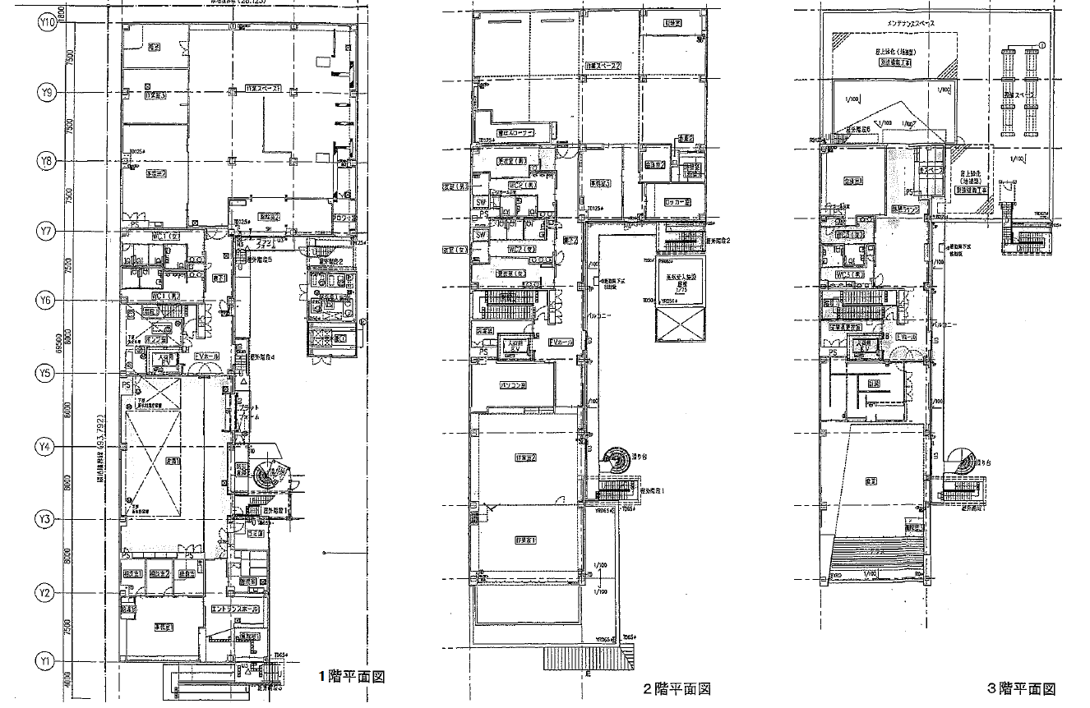**ワークステーション１～３階平面図**

　　福祉的就労専有部分　　　　　　　　　　　　　　　　　別紙１